cnc_absolute

声明
public static extern short cnc_absolute(ushort FlibHndl,
short a, short b, [Out, MarshalAs(UnmanagedType.LPStruct)] ODBAXIS c);

描述
cnc_absolute读到的绝对位置坐标值=工件偏移量+指令

输入
（1）FlibHndl：句柄值；
（2）a【轴数（axis）】：设置轴数
ALL_AXES | 对所有轴（ALL_AXES：-1）
1,..,m | 对单个轴（m：控制轴数）
（3）b【长度(length)】：
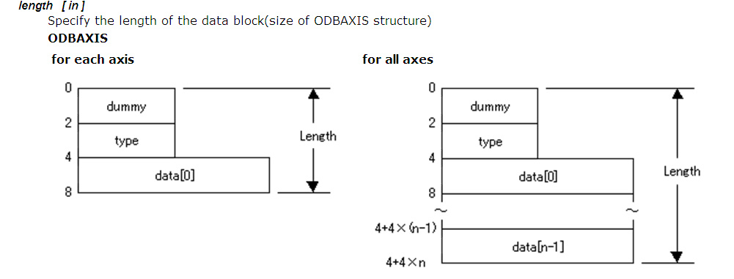
设置ODBAXIS的结构，即改变data长度。

输出
ODBAXIS c：
public class ODBAXIS
{
public short dummy; /* dummy */
public short type; /* axis number */
[MarshalAs(UnmanagedType.ByValArray, SizeConst = MAX_AXIS)]
public int[] data; /* data value */
}

函数返回值
若函数运行成功则返回EW_OK。

代码
class Program
{
static void Main(string[] args)
{
ushort Flibhndl = 0;

// 返回值
short ret;

// 获取库句柄 ( Ethernet ) 并进行连接
ret = Focas1.cnc_allclibhndl3("192.168.0.224", 8193, 10, out Flibhndl);
if (ret != Focas1.EW_OK)
{
Console.WriteLine("发生异常，请检查！");
return;
}

#region cnc_absolute

Focas1.ODBAXIS odbaxis = new Focas1.ODBAXIS();

ret = Focas1.cnc_absolute(Flibhndl,-1,16, odbaxis);
string absoluteX = odbaxis.data[0].ToString();
string absoluteY = odbaxis.data[1].ToString();
string absoluteZ = odbaxis.data[2].ToString();
Console.WriteLine(absoluteX);
Console.WriteLine(absoluteY);
Console.WriteLine(absoluteZ);

#endregion
}
}

